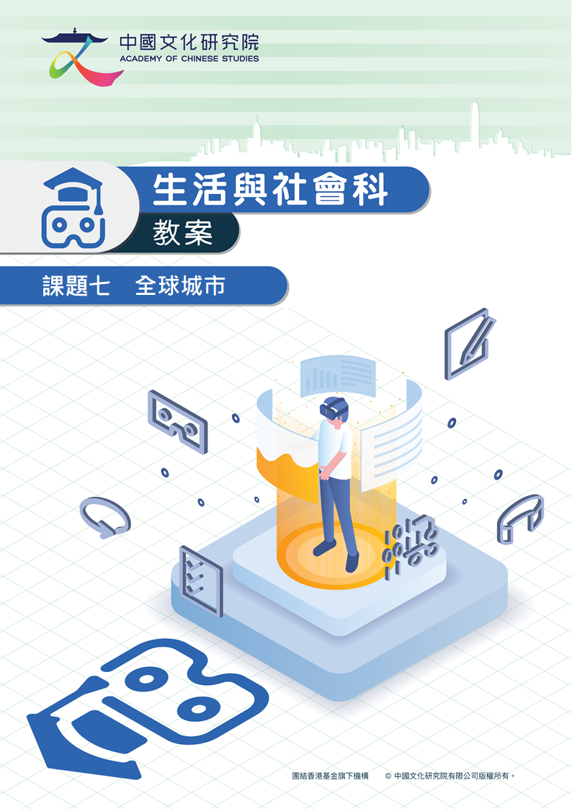

課題七 全球城市

學習目標
初中生活與社會科虛擬學習旅程教材套課題七全球城市，旨在讓學生通過閱讀虛擬實境(VR)展覽館及360全景圖並進行練習，了解香港作為全球城市的狀況。完成後，學生將能夠：

知識
- 認識全球城市的定義及基本特徵
- 指出香港是否具有全球城市的特徵
- 了解香港對於外國人來看的推力與拉力，以及中央與特區政府所作的努力

技能
- 透過閱讀與全球城市有關的數據及網上資料，提升運用資訊科技能力與閱讀圖表能力
- 透過分組考察活動，提升協作能力
- 透過討論活動，加強溝通能力

態度
- 關心中央與特區政府的政策
- 留意國家對香港發展成全球城市的支持
- 尊重不同的生活方式，培養多元化、開放、具歸屬感、團結等價值觀及態度

配合課程
- 單元：核心單元 (二十七)
- 課題：全球城市
- 適用年級：中一至中三級
- 課堂時間：兩節 (每節約40分鐘)

教學流程 (第一課節：虛擬展覽館)
階段 | 教學流程建議 | 教學資源
課前預習 | 課前預習  - 課堂前進行思考活動，透過瀏覽特區政府的網站，看看網頁提供的語言版本，並思考政府提供相關資訊的原因，然後回校與同學討論並分享  - 完成預備工作紙 | 瀏覽網站  虛擬展覽館：預備工作紙
引入 | 引起動機  - 上課時，選三至四位同學，把預備工作紙的結果向全班同學分享  - 教師介紹香港社會雖然以華人為主，但也有少數族裔居住，然後引導學生參觀虛擬展覽館 | 虛擬展覽館：預備工作紙
發展 | 展開虛擬展覽館導賞活動  - 派發電子器材、展覽館導覽圖及導賞工作紙  - 着學生參觀不同的展區，然後完成工作紙的相關題目  導賞重點  - 從圖片、影片及數據等資料，了解全球城市的狀況  展區A：世界貿易館  - 閱讀資料，指出甚麼是「世界貿易」  - 閱讀圖片，思考全球城市應具備甚麼特徵  - 閱讀資料，認識十大全球城市  展區B : 香港 – 亞洲國際都會  - 閱讀圖片，思考香港具有哪些全球城市的特徵  - 觀看影片，指出香港為甚麼是中外藝術文化之都  展區C：香港的推力與拉力  - 閱讀圖表和圖片，指出香港對於外國人來看，有甚麼推力與拉力  - 觀看影片，說出在香港居住的非華裔人士的生活 | VR 眼鏡  展覽館導覽圖  虛擬展覽館：導賞工作紙
總結 | 總結  全球城市又稱世界級城市。當一個城市與其他地方在經濟、政治、通信和文化等方面具有廣泛聯繫，對外開放，即具有相當程度的「全球化」，並在不同領域下扮演着關鍵的角色，這個城市便可稱得上是「全球城市」。香港無論在經濟與金融外匯發展、資訊流通與科研成就、傳媒水平、人力資源、文化盛事與產業等方面，與國際有着密切的交流，其對外開放與「全球化」程度相當高，因此香港具有「全球城市」的資格。
延伸 | 完成虛擬展覽館延伸學習工作紙，認識香港政府從外來企業與人才方面着手，推動香港發展成為全球城市的政策。 | 虛擬展覽館：延伸學習工作

教學流程 (第二課節：360全景圖)
階段 | 教學流程建議 | 教學資源
課前預習 | 課前預習  - 於課堂前，着學生觀察居所附近的食肆，看看有售賣哪些地區/國家的食物，將調查結果紀錄在工作紙，然後回校與其他同學分享 | 調查活動  360考察準備工作紙
引入 | 引起動機  - 教師參考360考察準備工作紙及360全景圖考察指南進行提問，加深學生對香港具有的全球城市特徵的了解  問題建議：  - 在香港可以感受到哪些地方的文化？  - 香港社會以華人為主，但為何香港亦是多元文化社會？  預備360全景圖虛擬考察之旅  - 按照學生的學習差異，分派不同程度的行程  - 參考360考察工作紙的提示，講解需進行的任務  - 分派工具，簡單說明操作方式 (詳見操作說明) | 360全景圖考察指南  VR眼鏡  電子器材  360全景圖虛擬考察之旅
發展 | 展開考察活動  - 學生分組進行360全景考察活動  - 提示學生，留意360全景圖內的思考點及選擇題  - 完成360考察工作紙  行程A：多元文化社區  考察重點：細看不同社區的環境，留意這些環境怎樣反映香港是一個多元文化的社會，並進行思考。  提醒學生留意：  - 香港一些多元文化社區  - 不同族裔在香港的生活  - 不同族裔共融生活的狀況  行程B：中外文化藝術交流之地  考察重點：透過中西文化藝術場所，認識香港具備世界城市的特點，以及中央與特區政府對香港成為全球城市所作的努力，並進行思考。  提醒學生留意：  - 香港舉辦的不同藝術節目及文化展覽  - 文化藝術的設施  - 中央與特區政府、民間團體的努力  小組討論活動  - 根據360考察工作紙任務二的提示，進行小組討論  - 完成後，讓學生進行匯報  - 教師帶領同學進行交流並對匯報作出評論 | 360考察工作紙(簡易版)  360考察工作紙(進階版)
總結 | 藉由協助學生探索多元文化社區及文化藝術場所，呈現不同族裔人士在香港的生活，以及從不同文化藝術場所看中央與特區政府乃至社會各界對推動香港成為全球城市的努力，從而引導學生思考不同族裔的生活與文化，明白共建關愛共融社會的重要性。
延伸 | 完成360延伸學習工作紙，讓學生了解中央政府與特區政府為確保香港作為全球城市的地位作出的努力。 | 360延伸學習工作紙

